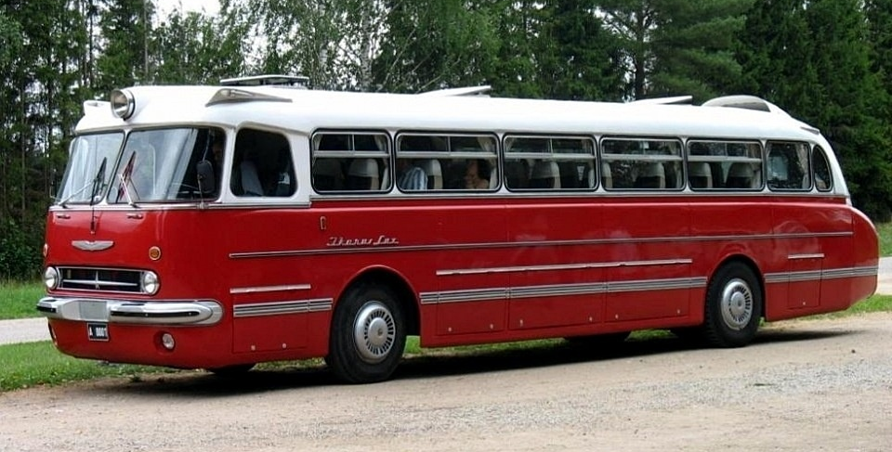
04-029 Икарус-55.хх Люкс, Ikarus-55.xx Lux, 4х2 двухдверный междугородный автобус, мест 32, ёмкость багажников 4.8 м3, снаряжённый вес 9.5 тн, полный вес 12.73 тн, Csepel D-614 145 лс, 98 км/час, поставлено в СССР 3762 экз., Венгрия 1955-72 г. в.

История предприятия Ikarus началась в 1895 г. с открытия в Будапеште каретной мастерской Имре Ури. С начала двадцатых годов XX века мастерская помимо экипажей и повозок изготавливала также автобусные кузова, устанавливавшиеся на грузовые шасси. После войны завод некоторое время занимался изготовлением понтонов для постройки мостов и ремонтом автомобилей. В 1948 г. небольшой серией были выпущены автобусы на шасси Mavag. В том же году завод Ури объединился с «Акционерным обществом Икарус по производству автомобилей и самолётов» (основано в 1916 году). Некоторое время новое предприятие, взявшее название Ikarus, изготавливало радиаторы и автомобильные кузова. В 1951 г., когда был создан Ikarus 30, полностью разработанный и созданный из запчастей произведенных на заводе Ikarus, возобновилось производство автобусов.
В 1950 году перед КБ завода встала задача создать туристический автобус, решено было создать модель на уровне самых лучших образцов, обладающею уникальными потребительскими качествами. Это подразумевало наличие заднемоторной компоновки. Однако, венгерская промышленность располагала только одним подходящим двигателем - Csepel-D613. Этот двигатель было тяжело вписать в кузов автобуса, поэтому силовую установку пришлось сдвинуть максимально назад. Это придало автобусу очень характерный вид. К 1953 году первые Ikarus 55 были готовы. Автобусы смотрелись очень красиво. Фары были размещены на бампере и это придавало кузову футуристический вид. Но и конструкция автобуса находилась на высоком уровне, несущий кузов не все западные автобусы на тот момент имели. Внутреннее убранство салона не уступало внешнему виду. Солидные и удобные кресла, особенно умиляют светильники на столиках. На базе Ikarus 55 выпускался автобус для пригородных и городских перевозок, носивший обозначение Ikarus 66. Ikarus 66 работали во многих городах СССР.
Для СССР Ikarus 55 на какое-то время стал спасением. ЗиС-128 был снят с серийного производства, ЛАЗ только осваивал производство автобусов такого типа. На какое-то время 55-й стал основой автобусного парка. Именно благодаря этому автобусу в стране появились многие региональные маршруты, появилась альтернатива железнодорожному транспорту. В сравнении с ЛАЗами Ikarus 55 обладал явными преимуществами: дизельный двигатель, более качественно изготовленный салон, более удобное рабочее место водителя. За период с 1955 по 1972 год Советским Союзом было приобретено 3762 экземпляра машин различных модификаций.
Со временем во внешнем облике модели происходили изменения. Был значительно переработан дизайн передней панели – убраны стойки с лобовых стекол, которые стали выполняться несоставными и гнутыми, взамен секционных; было изменено место расположения фар — в соответствии с изначальным дизайном, они были расположены под бампером, в одном ряду с противотуманными фонарями, но данное расположение оказалось конструктивно неудачным, поэтому они были перенесены выше; между ними была также добавлена декоративная решетка, на которую перекочевала «звезда» с укороченными по сравнению с более ранним вариантом «плечами». Машины, экспортировавшиеся в СССР, дополнительно оборудовались прожектором, установленным над лобовыми стеклами вместо штатного окошка маршрутоуказателя, дополнительным местом для багажа возле задней стенки салона. С середины 60-х годов производство продукции компании было стандартизировано. На машинах стали устанавливаться унифицированные указатели поворотов нового образца спереди, задние указатели были модернизированы. На модели Ikarus 55 взамен каплевидных указателей поворота по углам стали устанавливаться круглые индикаторы над фарами.
Первоначально машины оборудовались 125-сильными двигателями Csepel D-613, которые позднее были заменены двигателями с большим объемом (8 275 м³) 145-сильными Csepel D-614. Они имели гидравлическое сцепление и пятискоростную коробку передач. Двигатель прототипа частично охлаждался воздухом, поступающим сверху из щели на крыше через расположенный по центру задней панели узкий воздуховод, но из-за заднего расположения двигателя, большое значение также имел вентилятор. Начиная с 1954 года, на крыше модели появился характерный аэродинамический воздухозаборник, обеспечивающий оптимальный приток к двигателю охлажденного воздуха, пропорционально скорости движения. Воздух поступал к двигателю по коробу, расположенному в отсеке между перегородкой пассажирского салона и задней панелью. Рулевое управление имело гидроусилитель. Подвеска всех колёс рессорная зависимая с гидроамортизаторами. Автобус был очень надёжен и долговечен.
Первые Ikarus 55 оборудовались одной распашной дверью пассажирского салона, установленной посередине стенки кузова. Рабочее место водителя было отгорожено от салона бортиком. Водитель имел индивидуальную дверь слева. Машины, построенные после 1955 года, имели одностворчатую дверь посередине правого борта кузова; позже, начиная с 1962 года, большинство машин оборудовалось единственной пассажирской дверью в передней части, что являлось следствием требований большинства заказчиков.
Более комфортабельные кресла с наклонными спинками также были изначально включены в комплектацию, но впоследствии и они стали устанавливаться «по запросу». Этими элементами «по умолчанию» комплектовалась так называемая модификация «LUX» (Ikarus 55.13). «Стандартные» сидения имели обивку из искусственной кожи до 1966 года, после чего, их заменили на сдвоенные сидения с окантовкой из искусственной кожи и текстильной обивкой.
С ростом производства Икарус начал предлагать бесчисленное множество вариантов исполнения модели по индивидуальным запросам заказчиков. Поэтому, с этого времени стала особенно актуальна маркировка модификаций, различающихся по компоновке, внутренней и внешней конфигурации, оборудовании и назначению, двухцифровым кодом, отделяемым точкой от названия модели. Существовало не менее 10 модификаций 55-го. Они различались расположением дверей, планировкой и отделкой салона, с маршрутоуказателем или прожектором над ветровым стеклом.
За 19 лет производства, с 1953 по 1972 год, завод в Будапеште произвёл около 9000 лайнеров Ikarus 55. В СССР отдельные автобусы этой модели эксплуатировались на междугородных линиях до начала 1980-х годов, когда были заменены более современными моделями семейства Ikarus 250/255/256 того же завода.
Ikarus 55 является собранным на конвейере памятником Венгерской индустрии, примером профессионализма и перфекционизма коллектива создателей этой легендарной модели.

Технические характеристики Ikarus 55
 | 1960–72
 | 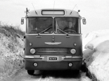
основные
расположение руля | слева
количество дверей | 3
количество мест
всего | 32
общая вместимость | 32
геометрия
колёсная база | 5 550 мм
габариты
длина | 11 390 мм
ширина | 2 500 мм
высота | 2 980 мм
колея
передняя | 2 013 мм
задняя | 1 825 мм
дорожный просвет | 390 мм
масса
снаряженная | 9 500 кг
полная | 12 730 кг
двигатель
название | Csepel D614.22
расположение | сзади
цилиндры/клапаны | 6
степень сжатия | 19
объем | 8 280 см³
мощность | 145 л.с. при 2 300 об/мин
крутящий момент | 490 Нм при 1 500 об/мин
топливо | дизель
охлаждение | жидкостное
трансмиссия
привод | задний
коробка передач | МКПП 5
сцепление | Однодисковое сухое
подвеска и рулевое управление
тип рулевого управления | Глобоидальный червяк и двухгребневый ролик с гидроусилителем
тип передней подвески (уст.) | Рессорная с гидравлическими телескопическими амортизаторами
тип задней подвески (уст.) | Рессорная с гидравлическими телескопическими амортизаторами
электрика
напряжение бортовой сети | 24 V
динамические характеристики
максимальная скорость | 98 км/ч
эксплуатационные характеристики
объем топливного бака | 250 л
расход топлива
на трассе | 32 л/100км
разворот диаметр | 20,5 м
тормозная система
передние тормоза
описание | С пневматическим раздельным приводом
тип | барабанные
задние тормоза
описание | С пневматическим раздельным приводом
тип | барабанные
колёса и диски
передние | ?J × 20 ???/?? R20
задние | ?J × 20 ???/?? R20
место производства | Венгрия

